**Neuer Glanz fürs Bad**

Zehnder mit innovativer PVD-Beschichtung für Design-Heizkörper

**Gränichen, März 2024. Die Zehnder Group Schweiz AG,** **internationaler Raumklimaspezialist und Marktführer für formschöne Design-Heizkörper, bietet ab sofort die stilvollen Bad-Design-Heizkörper Zehnder Alban und Zehnder Chime mit einer speziellen PVD-Oberflächenbeschichtung an. Diese ermöglicht eine** **aussergewöhnliche Verschmelzung von Form und Funktionalität und hebt damit den exklusiven Design- und Qualitätsanspruch dieser Zehnder Heizkörper-Modelle auf ein neues Level.**

Die beiden Bad-Design-Heizkörper Zehnder Alban und Zehnder Chime, die bisher ausschließlich in handpoliertem Edelstahl erhältlich waren, erfahren mit der besonderen PVD-Oberflächenbeschichtung („Physical Vapor Deposition“) eine weitere Verstärkung ihrer Exklusivität auf dem Markt. Bei der PVD-Beschichtung handelt es sich um eine sogenannte Gasphasenabscheidung. Bei diesem Prozess wird ein festes Material, in diesem Fall Chrom, Messing oder Bronze, im Vakuum verdampft und auf die Oberfläche der Heizkörperrohre aufgebracht. Anders formuliert: Die Verbundwerkstoffe werden Atom für Atom auf der Oberfläche abgeschieden, wobei sie eine dünne, gebundene Metall- oder Metallkeramikschicht bilden. Diese besonders gleichmässige und glatte Oberfläche, sorgt nochmal für eine verstärkte Farbbrillanz – ganz im Sinne der exklusiven Designprinzipien der Studio Collection.

Zudem sind die PVD-Oberflächen besonders robust gegen Korrosion und schützen zusätzlich den Heizkörper als eine Art Reinigungslösung vor äußeren Verunreinigungen.

Schliesslich überzeugen die PVD-Beschichtungen auch mit ihrem ökologischen Potential: Da der Beschichtungsprozess in einem Vakuum stattfindet, ist diese Technologie äusserst umweltfreundlich und ausserdem kommen bei dem Prozess keine schädlichen Lösungsmittel oder Chemikalien zum Einsatz.

Grundsätzlich setzen die Badheizkörper Zehnder Alban und Zehnder Chime mit ihrer neuen PVD beschichteten Oberfläche besonders aufregende Farb- und Gestaltungsakzente im Badezimmer. Dabei harmonisieren sie optisch hervorragend mit modernen Sanitärarmaturen wie Wasserhähnen oder Duschköpfen. Dies schafft ein stimmiges Bad Interior und eine harmonische Wohlfühl-Atmosphäre.

Die Zehnder Bad-Design-Heizkörper Alban und Chime sind ab April 2024 mit der neuen PVD-Beschichtung in drei Varianten erhältlich: Messing gebürstet, schwarz Chrom gebürstet und Bronze gebürstet.

ENDE

**Zehnder-Pressestelle:**

**Sage & Schreibe Public Relations GmbH**

Landwehrstrasse 61 ▪️ 80336 München ▪️ Deutschland

T +49 89 23 888 98-0 ▪️ www.sage-schreibe.de

Besuchen Sie Zehnder auf

www.zehnder-systems.ch

[](https://www.instagram.com/zehnder_group_schweiz_ag/)[](https://www.facebook.com/ZehnderCH)[](https://www.linkedin.com/company/zehnder-group-schweiz/)[](https://www.youtube.com/playlist?list=PL1Vt4tZPwzo_ff-CRo8UuIJmF8o6Co1T_)

**Bildlegenden****:**

**Zehnder Alban und Chime mit exklusiver PVD-Beschichtung**

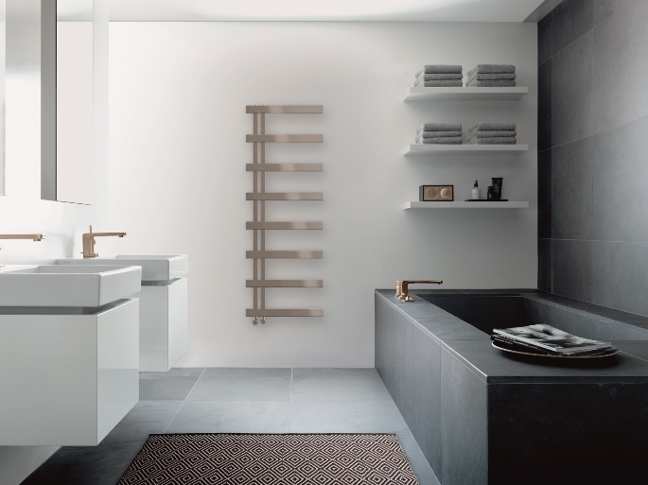**Motiv 1:**

Zehnder Alban – ein zeitlos schöner Design-Badheizkörper für Puristen. Dank der neuen PVD-Beschichtung (PVD= „Physical Vapor Deposition“), entsteht eine gleichmässige Oberfläche, die robust gegen Korrosion ist.

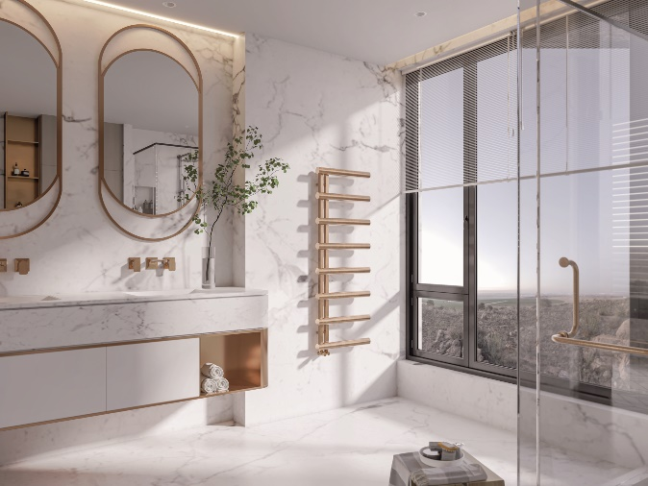**Motiv 2:**

Die elegant geschwungenen Rundrohre des Zehnder Chime aus handpoliertem Edelstahl besitzen genügend Abstand, um auch dicke, flauschige Handtücher aufzuhängen. Seine umweltfreundlichen PVD-Oberflächen sind in drei Varianten erhältlich: Messing gebürstet, schwarz Chrom gebürstet und Bronze gebürstet.

**Bildquelle**: Zehnder Group Schweiz AG, Gränichen.

Abdruck honorarfrei bitte unter Quellenangabe.